## Всероссийский Конкурс Смарт Кенгуру 2025

## Ответы и задания Кенгуру Смартик для 1 класса

**Задание 1. Какое число встречается на рисунке только один раз?**

Кенгуру Смартик для 1 класса задание № 1

**Правильный ответ: 5**

**Задание 2. Из деталей на картинке Смартик построил башню. Что осталось?**

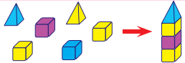

**Правильный ответ:**

Кенгуру Смартик для 1 класса задание № 2

**Задание 3. Смартик хотел записать по порядку все числа от 1 до 10, получилось 1, 2, 3, 5, 6, 9, 10. Сколько чисел он пропустил?  
Правильный ответ: 3**

**Задание 4. От отмеченной точки О Костя провёл линию на 2 клеточки вверх, потом на 1 вправо и еще на 3 клеточки вниз. Что получилось?  
Правильный ответ: 3**

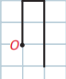

**Задание 5. Какое слово нельзя прочитать, если двигаться по стрелочкам?**

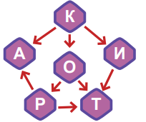

**Правильный ответ:** КРОТ

## Ответы и задания Кенгуру Смарт для 2 класса

**Задание 1. Конкурс «Смарт Кенгуру» проходит раз в год. Сегодня он проходит в пятый раз.** Вася участвовал во втором конкурсе, когда был второклассником. В каком классе Вася учится сейчас?  
Ответ: в пятом

**Задание 2. К какой букве можно пройти по стрелочкам от буквы О?**

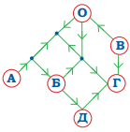

**Правильный ответ: Г**

**Задание 3. В каком числе цифра десятков на 3 больше, чем цифра единиц?  
Правильный ответ: 52**

**Задание 4. Что может получиться, если в браслете на рисунке поменять местами два шарика?**

Кенгуру Смарт для 2 класса задание № 4

**Правильный ответ: Г**

Кенгуру Смарт для 2 класса задание № 4

**Задание 5. В примере квадратиками закрыта одна и та же цифра. Какая это цифра?**

Кенгуру Смарт для 2 класса задание № 5

**Правильный ответ: 7**

**Задание 6. Смартик хочет сделать два рисунка одинаковыми.** Он может добавлять кружки на любом рисунке и хочет добавить их как можно меньше. Сколько кружков ему понадобится?

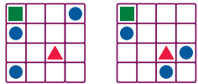

**Правильный ответ: 4**

**Задание 7.На прозрачном квадрате провели линию, а потом квадрат согнули пополам. Что получится?**



**Правильный ответ: Г**

Кенгуру Смарт для 2 класса задание № 7

## Ответы и задания Кенгуру Смарт для 3-4 класса

**Задание 1. В верном равенстве Смартик закрыл две цифры.** Какие это могли быть цифры?

Кенгуру Смарт для 3-4 класса задание 1

**Правильный ответ: 7 и 8**

**Задание 2.** **Федя принёс в корзинке 2 белых гриба, 3 подберёзовика, 14 жёлудей, 8 шишек и 5 подосиновиков.** Сколько грибов было в корзинке?  
**Правильный ответ: 10**

**Задание 3. Какое число получится, если начать с цифры 1 и двигаться по полоске в направлении стрелочки?**



**Правильный ответ: 13542**

**Задание 4. Сколько девяток в записи разности чисел миллион и тысяча один?  
Правильный ответ: 5**

**Задание 5. Петя записал на листочке свои отметки за неделю. Что верно?**

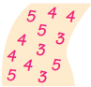

**Правильный ответ: четвёрок больше, чем пятёрок**

**Задание 6. В каком примере самый большой результат?  
Правильный ответ: 8 : 2 × (2 + 2) =**

**Задание 7.** **Четыре кружочка, каждый своего цвета, положили друг на друга и сделали два разреза, как показано на рисунке.** Сколько кусочков получилось?



**Правильный ответ: 12**

## Ответы и задания Кенгуру Смарт для 5-6 класса

**Задание 1. Какое из чисел можно получить, двигаясь по стрелочкам?**

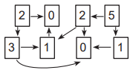

**Правильный ответ: 5210**

**Задание 2. Сколько раз нужно произнести слово один, чтобы прочитать число 10 110 101?  
Правильный ответ**: **1**

**Задание 3. Смартик собрал фигурку из 5 кубиков. Что он увидит, если посмотрит на нее слева?**

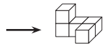

**Правильный ответ: В**

Кенгуру Смарт для 5-6 класса задание 3 ответ

**Задание 4. Большую пиццу разрезали на 12 одинаковых кусочков.** Федя съел несколько кусочков: больше трети, но меньше половины пиццы. Сколько кусочков он съел?  
**Правильный ответ: 5**

**Задание 5. Если Коля придет в школу через час, то опоздает на урок на 10 минут.** Сколько минут останется до начала урока, если он придет в школу через полчаса?  
**Правильный ответ: 20**

**Задание 6. На каком из рисунков А─Д показана часть гирлянды, изображенной справа?**

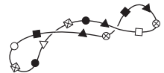

**Правильный ответ: Д**

Кенгуру Смарт для 5-6 класса задание 6 ответ

**Задание 7. В числе 2125 Катя переставила две цифры, и число уменьшилось**. На сколько?  
**Правильный ответ: 900**

## Ответы и задания Кенгуру Смарт для 7-8 класса

**Задание 1. Что нельзя прочитать, двигаясь по стрелочкам?**

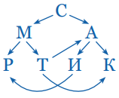

**Правильный ответ: СМРИ**

**Задание 2. Каким бывает треугольник?  
Правильный ответ: прямоугольным**

**Задание 3. Два пирожных стоят как один тортик, а пять булочек ─ как два тортика.** Сколько пирожных стоят столько же, сколько 10 булочек?  
**Правильный ответ: 8**

**Задание 4. Петя отметил на координатной плоскости 4 точки.** Потом он умножил абсциссу точки с самой большой ординатой на ординату точки с самой маленькой абсциссой. Что получилось?

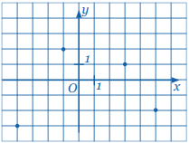

**Правильный ответ: 3**

**Задание 5. У дроби треть числителя равна 20% знаменателя.** Чему равна эта дробь?  
**Правильный ответ: Б**

**Задание 6. Какие два угла могут быть смежными?  
Правильный ответ: два прямых**

**Задание 7. На столе у Маши было 12 цветных карандашей. Вася взял с Машиного стола не менее 5 карандашей, а потом Маша положила туда еще не менее 7 карандашей.** Какое наименьшее число карандашей могло после этого оказаться на столе?  
**Правильный ответ: 7**

## Ответы и задания Кенгуру Смарт для 9-10 класса

**Задание 1. С каждой стороны ленточки Маша дважды написала число 2025, а потом сложила из ленточки «галстук».** Как могла выглядеть ленточка с одной из сторон?

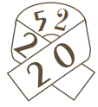

**Правильный ответ: Б**

Кенгуру Смарт для 9-10 класса задание 1 ответ

**Задание 2. Что не имеет вершины?  
Правильный ответ: окружность**

**Задание 3. Даша отметила на координатной плоскости пять точек. Из точек с самой большой абсциссой она выбрала точку с самой маленькой ординатой.** Какую точку она выбрала?

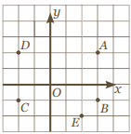

**Правильный ответ: (Б) B**

**Задание 4. В равнобедренном, но не равностороннем треугольнике Аня провела все биссектрисы, медианы и высоты.** Сколько отрезков она провела?  
**Правильный ответ: 7**

**Задание 5. Чему равно ||1– | –1|| –1| ?  
Правильный ответ: 1**

**Задание 6. Из точек A, B, C, D и E одновременно выползли 5 жуков.** Они ползут в указанных направлениях с одинаковыми скоростями. Два жука столкнулись. Из каких точек они выползли?

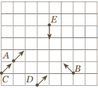

**Правильный ответ: B и E**

**Задание 7. В вазе лежало 10 яблок. Вася взял из вазы не менее трех яблок, а потом мама добавила туда не менее четырех.** Какое наименьшее количество яблок могло после этого оказаться в вазе?  
**Правильный ответ: 4**

**Ответы на все задания Конкурса Смарт Кенгуру 2025 для 1, 2, 3-4, 5-6, 7-8, 9-10 класса, дата проведения Конкурса по математике 31 января 2025 г. Во всех школах России.**